“三元三型三环”理念下的阅读单元实践与探索———以三年级下册第八单元作业设计为例
密山市八五五学校 师家龙

摘要
统编版教材三年级下册第八单元以“有趣的故事”为主题，语文要素为“了解故事主要内容，复述故事”。针对传统作业设计“一刀切、碎片化、重书面轻实践”的突出问题，本案例基于“三元三型三环”理念，围绕《慢性子裁缝和急性子顾客》《漏》*《枣核》三篇课文及单元习作，设计分层递进的课时作业体系：预习作业培养学生自主阅读习惯，基础作业夯实字词与内容理解，提升作业示意图、借助表格、地点变化等训练学生复述课文的能力，拓展作业通过续写、连环画、讲述等形式实现迁移运用。三类作业分别对应“语言建构、思维发展、审美创造”三个目标维度，形成“课前预习—课中导学—课后拓展”的完整闭环。实践表明，借助示意图、借助表格、复述星级评价，能有效降低三年级学生复述故事的难度；二选一的自主作业形式兼顾学情差异，提升了全体学生的参易度。本案例可为小学语文单元作业的系统化设计与实施提供可借鉴性。
关键词：单元作业设计；核心素养；复述故事；实践类学科融合

一、问题的提出：阅读单元作业设计中的突出问题
三年级是小学语文学习的关键转折期。从识字写字转向阅读理解并向书面表达过渡，学生的语文能力正处在“爬坡”阶段。统编版教材三年级下册第八单元以“有趣的故事”为主题，编排了《慢性子裁缝和急性子顾客》《漏》*《枣核》三篇课文（其中《枣核》为略读课文）及习作《这样想象真有趣》。本单元语文要素——“了解故事的主要内容，复述故事”。
但在实际教学中，我发现作业设计存在三个突出问题：一是“一刀切”，全班学生做同样的题，学困生吃不下、优等生吃不饱；二是“碎片化”，课与课之间的作业缺乏关联，没有形成单元整体感；三是“重书面、轻实践”，读读写写占了大部分，口头复述、实践类作业流于形式。这些问题直接影响了学生对“复述”这一核心能力的掌握。三年级学生正处于形象思维占主导、抽象思维开始发展的阶段，想象在不断的形成开发。注意力持续时间短，对生动有趣的内容兴趣浓厚，但对机械重复的练习容易厌倦。因此，作业设计必须贴近这一年龄特点，在“有趣”和“有用”之间找到平衡点。

二、设计理念：以“三元三型三环”统领单元作业
所谓“三元”，指作业目标的三个维度——语言建构与运用、思维发展与提升、审美鉴赏与创造；所谓“三型”，指作业内容的三种类型——基础巩固型、能力提升型、实践拓展型；所谓“三环”，指作业实施的三个环节——课前预学、课中导学、课后拓展。结合本单元特点，我确定了三条核心作业设计原则：
第一、紧扣语文要素，层层递进。 “复述故事”是本单元的核心任务。从《慢性子裁缝和急性子顾客》借助表格梳理时间线，到《漏》借助地点变化示意图，再到*《枣核》自主完成复述，三篇课文的作业设计要体现“教—扶—放”形成梯度。
第二、关注学情差异，分类要求。 28名学生的识字量、阅读能力和表达能力参差不齐。基础作业面向全体学生，确保人人过关；提升作业设置思维含量，鼓励学生；拓展作业提供选择空间，实践性强，让有兴趣有能力的学生更好的展示自己。
第三、链接生活实践，学以致用。 三年级学生喜欢“有真实感”的任务。将复述从“照语文书读”变为“讲给家人听”“画连环画并讲一讲”，把作业变成具有实践性、有对象的言语活动，学生的积极性明显提高。
三、作业设计与实施
（一）《慢性子裁缝和急性子顾客》——借助课后表格，初次尝试复述故事。这篇课文情节清晰、对话生动，是落实“借助提示复述”的第一篇精读课文。三年级学生第一次接触“按表格顺序复述”的要求，需要借助直观的表格作为思维框架。
预学作业（3分钟）——朗读课文，在“正确”“流利”“有感情”三项上自评打钩。目的是让学生先读通课文，扫清字词障碍，为课堂学习做准备。
基础作业（7分钟）——看拼音写词语（衬衫、负责、袖子、夸奖、恼怒、泄气、顾客、服务、满意），辨多音字“缝”“夹”，根据课文内容填空。从作业反馈看，全班28人基础作业全部达标，说明字词掌握比较扎实。
提升作业（10分钟）——这是本课作业的关键。让学生用表格呈现故事脉络，按“第一天—第二天—第三天—又过了一天”的时间顺序，填写“急性子顾客的要求”和“慢性子裁缝的反应”。这个表格直接呼应课后习题，也是课堂学习的支架——课堂上我和学生共同梳理，课后学生独立填写，从口头交流过渡到书面整理，符合三年级学生的认知规律。从检查情况看，25人能独立完成表格，3人梳理时存在困难。这3名学生问题集中在“提取关键信息不够准确”，比如把顾客第三天“改成短袖”记成了“改成衬衫”。针对这种情况，我在课后进行了单独指导，让他们重新读课文相关段落，用﹏﹏画出顾客每次说的话，再对照填写。
拓展作业（二选一，10分钟）——①想象续写：第二年冬天顾客来取衣服，又临时想改成短袖，两人会发生怎样的对话？②联系生活实际，你想做急性子还是慢性子？写写理由。26人能认真参与，2人兴趣不高。分析原因，这两名学生平时书面表达就比较吃力，续写对他们来说难度偏大。后来调整为让他们先说后写，在小组内口头交流后再进行写一写的练习，情况有所改善。

（二）《漏》——地点线索，详细复述进阶
《漏》的故事结构它以地点变化为线索，借助示意图和提示语感受老虎和贼的心理活动及变化，是训练“详细复述”的好素材。
预学作业（4分钟）——朗读课文，自评达标情况。培养预习习惯需要持续强化，到了第八单元，大部分学生已经能自觉完成这一环节。
基础作业（8分钟）——看拼音写词语（漏雨、胖驴、厉害、莫非、逃命、甘心、骨头），辨字组词（狼/浪、抱/饱、厉/历），根据课文内容填空。重点考查学生对“漏”的理解——老婆婆口中的“漏”指的是漏雨，而老虎和贼以为“漏”是什么可怕的东西。这个认知反差是故事趣味性的来源，也是复述时需要讲清楚的关键点。
提升作业（10分钟）——以地点变化为顺序复述故事，借助示意图“老婆婆家—路上—歪脖老树—山坡—老婆婆家”的地点变化梳理情节。同时设计复述评价表：能借助提示复述大致内容得一星，能详细复述有意思的部分得二星，能把故事讲得吸引人得三星。这个环节在课堂上以小组合作的形式完成。四人一组，先在组内轮流复述，小组内的其他同学根据评价表打星，再推荐代表在全班展示。学生参与热情很高，因为评价表给了明确的努力方向——为了拿到“三星”，聪明的小朋友会在语气、动作上下功夫，收效显著。
拓展作业（二选一，15分钟）——①把故事复述给家人听，重点讲老虎和贼害怕时的样子；②制作故事连环画，画4幅关键画面配简短文字，完整复述。全班28人都能认真参与，而且都选择了画连环画。三年级学生喜欢画画，把“画”和“讲”结合起来，降低了复述的难度，又增加了民间故事的趣味性。

（三）《枣核》——自主梳理，迁移运用
这是一篇略读课文，教学目标明确：运用前两课学到的方法，自主完成复述。作业设计重在放手。
预学作业（6分钟）——朗读课文，自评达标情况。
基础作业（5分钟）——看拼音写词语（枣核、清脆、服务、平衡、跟前、打扰），多音字组词（折、涨），按课文内容填空。略读课文的生字不要求全部会写，但课文中的关键词语需要理解，所以基础作业相对精简。
提升作业（5分钟）——品读句子体会人物品质，梳理枣核在不同地点做的事情。这个环节在课堂上以小组合作形式完成，各组梳理后全班交流。
拓展作业（选做）——①想象续写：枣核惩治县官后回到村子，乡亲们围过来，会发生怎样的对话？②制作人物卡片：左边写枣核特点，右边写县官特点，配简笔画。25人能认真参与，3人对课外阅读民间故事不感兴趣。后来我在班级图书角补充了《中国民间故事》绘本，利用午读时间讲了一两个故事，这几名学生的兴趣有所提升。
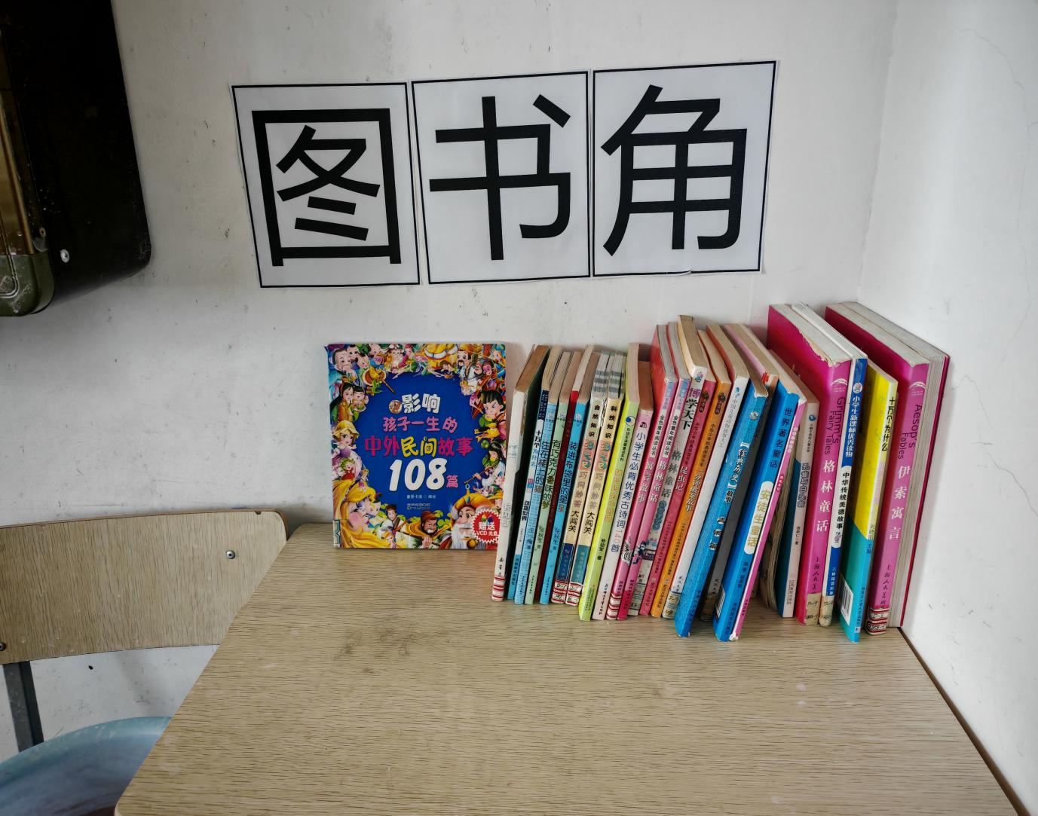

（四）习作《这样想象真有趣》——从复述到创编
习作是本单元的“出口”。学生经过三篇课文的学习，对“按顺序讲故事”有了基本把握，现在要“反着想象”，创编一个动物特征完全相反的童话故事。这是从“复述”到“创编”的跨越，也是思维的进阶。
写作指导——先让学生选一种动物，想象它“失去了原有特征”或“变得与原来完全相反”，如母鸡会飞、蚂蚁比树高、蜗牛健步如飞。然后按“体形—性情—行为”三个维度展开想象，用情节反转让故事更有趣。三年级学生想象力丰富，但容易“想到哪儿写到哪儿”，缺乏结构意识。所以我让他们先在小组内口头编故事，同伴提出建议后再动笔写，写完后在班级“趣味故事会”上分享。

四、作业反馈与改进
从三篇课文的作业反馈看，基本情况如下：基础作业方面，28人全部达标，说明字词教学比较扎实。提升作业方面，《慢性子裁缝和急性子顾客》25人达标，3人绘制表格有困难；《漏》28人达标；《枣核》25人达标，3人对课外阅读兴趣不高。拓展作业方面，《慢性子裁缝和急性子顾客》26人能认真参与；《漏》28人热情很高，全部选择了画连环画；《枣核》28人参与简笔画创作（符合小学生喜欢画画的特点，也做到了学科融合）。
五、成果与反思
经过一个单元的实践。学生复述故事的主动性提高了。以前布置“回家讲给家长听”，很多学生只是随口一说，现在有了“星级评价”和“连环画制作”，他们愿意花时间准备，讲的时候也有意识地加入动作和表情。孩子为了拿到“三星”，会在家反复练习，还让家长当观众提意见。三类作业的设置，让不同水平的学生都能找到自己的“舒适区”。学困生完成基础作业获得成就感，优等生在拓展作业中有了发挥空间还增强了学生的自信心。当然，也有一些需要继续改进的地方。比如，作业时长的控制还不够精准，拓展作业需要15分钟，对三年级学生来说偏长；口头复述作业的评价还不够，还需要开发更具体的评价工具。继续多鼓励学生读课外民间故事。单元作业设计不是一次性工程，需要在实践中不断调整、优化。这次尝试让我体会到：好的作业不是“考学生”，而是“帮学生”——帮他们把课堂所学转化成自己的语文能力。这是“三元三型三环”理念的核心，也是小学语文人今后努力的方向。

